Аналитический отчет о результатах диагностических работ, направленных на формирование функциональной грамотности обучающихся 8-9 -х классов филиала МБОУ «Жариковская СОШ ПМО» в с. Богуславка
В октябре 2022 года были проведены диагностические работы для оценки уровня достижения функциональной грамотности учащихся 8 и 9 классов по направлениям: естественно-научная, математическая, читательская грамотность. Работы были проведены на основе размещенного на портале РЭШ электронного банка заданий для оценки функциональной грамотности (fg.resh.edu.ru) Учащиеся 8-9 классов выполняли работы только на компьютерах в кабинете информатики с привлечением классных руководителей в урочное время в связи с необходимостью подвоза детей. По завершении результаты работ размещены в системе ВСОКО.
Анализ результатов (отчеты, сформированные автоматически в личном кабинете на сайте РЭШ в сравнении с выборкой)
Раздел 1. 9 класс.
Естественно-научная грамотность
Результаты выполнения диагностической работы по функциональной грамотности (Естественнонаучная грамотность)
Класс | Участник | Сумма баллов | Максимальный балл | Процент выполнения | Уровень сформированности ФГ | 1 | 2 | 3 | 4 | 5 | 6 | 7 | 8 | 9
ЕГ | Работа 1 | 4 | 11 | 36,36 | Низкий | 0 | 1 | 0 | 0 | 0 | 0 | 1 | 2 | 0
 | Работа 2 | 6 | 11 | 54,55 | Средний | 1 | 1 | 0 | 0 | 1 | 1 | 0 | 2 | 0
 | Работа 3 | 3 | 11 | 27,27 | Низкий | 0 | 1 | 0 | 0 | 1 | 1 | 0 | 0 | 0

Форма 1. Результаты выполнения диагностической работы по функциональной грамотности (Естественно-научная грамотность)
Класс | Общий балл  (% от макс. балла) | Процент учащихся, достигших базового уровня ФГ
ЕГ (учащихся - 3) | 39 | 100
Среднее по выборке (учащихся - 10000) | 45 | 82

(Естественно-научная грамотность) средний процент по выборке 44, стандартное отклонение 18
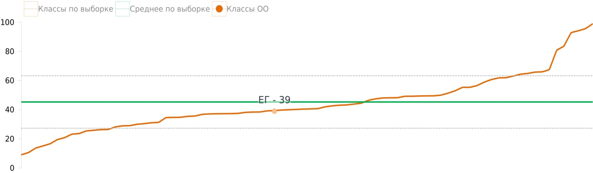
Форма 2. Результаты выполнения диагностической работы по функциональной грамотности по учащимся (Естественно-научная грамотность)
ЕГ
№ | ФИО (номер) учащегося | Общий балл  (% от макс. балла) | Уровень достижения ФГ
1 | Работа 1 | 36 | Низкий
2 | Работа 2 | 55 | Средний
3 | Работа 3 | 27 | Низкий
В среднем по классу: |  | 39

Форма 3. Результаты выполнения заданий по функциональной грамотности
№ задания в варианте | Номер задания в комплексном задании | Что оценивается в задании (объект оценки) | Баллы за задание | Процент выполнения (школа) | Процент  выполнения  (выборка)
Естественно-научная грамотность. Диагностическая работа (2021), вариант 1
ЕНГ. Кто дальше и кто быстрее. 8 кл.
1 | 1 | Применить соответствующие естественно-научные знания для объяснения явления | 1 | 33 | 54
2 | 2 | Распознавать и формулировать цель данного исследования | 1 | 100 | 74
3 | 3 | Описывать или оценивать способы, которые используют ученые, чтобы обеспечить надежность данных и достоверность объяснений | 1 | 0 | 34
4 | 4 | Применить соответствующие естественно-научные знания для объяснения явления | 2 | 0 | 22
5 | 5 | Анализировать, интерпретировать данные и делать соответствующие выводы | 1 | 67 | 42
 |  |  | 6
ЕНГ. Красный прилив. 8 кл.
6 | 1 | Анализировать, интерпретировать данные и делать соответствующие выводы | 1 | 67 | 64
7 | 2 | Применить соответствующие естественно-научные знания для объяснения явления | 1 | 33 | 53
8 | 3 | Делать и научно обосновывать прогнозы о протекании процесса или явления | 2 | 67 | 44
9 | 4 | Выдвигать объяснительные гипотезы и предлагать способы их проверки | 1 | 0 | 46
 |  |  | 5

Форма 4. Распределение учащихся по уровням сформированности функциональной грамотности

Уровень | Класс | Выборка
Недостаточный | 0 | 18
Низкий | 67 | 26
Средний | 33 | 29
Повышенный | 0 | 16
Высокий | 0 | 11

Выводы: Обучающиеся показали результаты 67% низкий и 33% средний. Учащиеся не могут применить соответствующие естественно-научные знания для объяснения явления, недостаточно владеют умением делать и научно обосновывать прогнозы о протекании процесса или явления.
По результатам диагностики можно рекомендовать:
- в рамках преподавания предметов «физика, биология, химия, георафия» увеличить долю заданий, направленных на развитие естественнонаучной грамотности и компенсацию метапредметных дефицитов;
- в рамках внутришкольного мониторинга качества образования обратить внимание на технологии, которые помогают реализовать системно-деятельностный подход в обучении и обеспечивают положительную динамику в формировании универсальных учебных действий, в частности естественнонаучной грамотности.
- учителям-предметникам в дальнейшей работе по формированию естественно-научной грамотности учащихся необходимо включать задания на отработку таких умений, как: применение соответствующих естественно-научных знаний для объяснения явления; делать и научно обосновывать прогнозы о протекании процесса или явления, описывать или оценивать способы, которые используют ученые, чтобы обеспечить надежность данных и достоверность объяснений.
Математическая грамотность.
Результаты выполнения диагностической работы по функциональной грамотности (Математическая грамотность)

Класс | Участник | Сумма баллов | Максимальный балл | Процент выполнения | Уровень сформированности ФГ | 1 | 2 | 3 | 4 | 5 | 6 | 7 | 8
МГ 9 | Работа 1 | 6 | 14 | 42,86 | Средний | 2 | 2 | 0 | 0 | 1 | 0 | 0 | 1
 | Работа 2 | 4 | 14 | 28,57 | Низкий | 0 | 2 | 0 | 1 | 1 | 0 | 0 | 0
 | Работа 3 | 5 | 14 | 35,71 | Низкий | 1 | 2 | 0 | 0 | 1 | 0 | 0 | 1

Форма 1.

 |  |  | Класс | Общий балл  (% от макс. балла) |  | Процент учащихся, достигших базового уровня ФГ
 |  |  | МГ 9 (учащихся - 3) | 36 |  | 100
 |  |  | Среднее по выборке (учащихся - 10000) | 48 |  | 87
Средний процент по выборке 48, стандартное отклонение 18
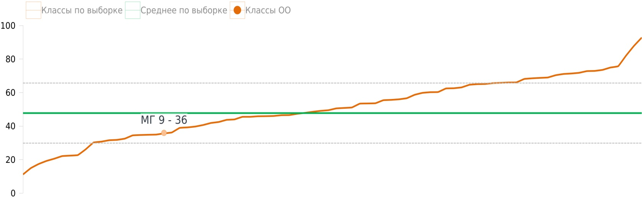
Форма 2. Результаты выполнения диагностической работы по функциональной
грамотности по учащимся (Математическая грамотность)
№ | ФИО (номер) учащегося | Общий балл  (% от макс. балла) |  |  | Уровень достижения ФГ
1 | Работа 1 | 43 |  |  | Средний
2 | Работа 2 | 29 |  |  | Низкий
3 | Работа 3 | 36 |  |  | Низкий
В среднем по классу: |  | 36

Форма 3. Результаты выполнения заданий по функциональной грамотности
№ задания в варианте | Номер задания в комплексном задании | Что оценивается в задании (объект оценки) | Баллы за задание | Процент выполнения (школа) | Процент  выполнения  (выборка)
Математическая грамотность. Диагностическая работа (2021), вариант 2
Математическая грамотность, Инфузия, 8 класс
1 | 1 | Извлекать информацию из текста, переводить из одной единицы измерения в другую (из часов в минуты, из литров в миллилитры), вычислять отношение величин | 2 | 50 | 76
2 | 2 | Вычислять по формуле, переводить из одной единицы измерения в другую (из литров в миллилитры, из часов в минуты), округлять числа | 2 | 100 | 66
3 | 3 | Преобразовывать формулу, переводить из одной единицы измерения в другую (из часов в минуты, из литров в миллилитры) | 2 | 0 | 47
4 | 4 | Вычислять по формуле, распознавать прямую и обратную пропорциональности; сравнивать числа | 2 | 17 | 42
 |  |  | 8
МГ. Многоярусный торт. 8 кл.
5 | 1 | Вычислять процент от числа в реальной ситуации | 1 | 100 | 59
6 | 2 | Использовать формулу площади круга для решения задач, использовать прямо пропорциональную зависимость величин, проводить округление до заданного разряда | 2 | 0 | 21
7 | 3 | Использовать формулу длины окружности для решения задач, проводить округление по смыслу | 2 | 0 | 18
8 | 4 | Использовать представления об измерениях прямоугольного параллелепипеда для решения задач | 1 | 67 | 73
 |  |  | 6

Форма 4. Распределение учащихся по уровням сформированности функциональной
грамотности
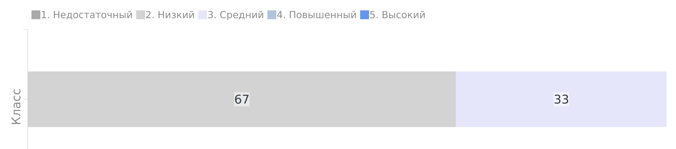
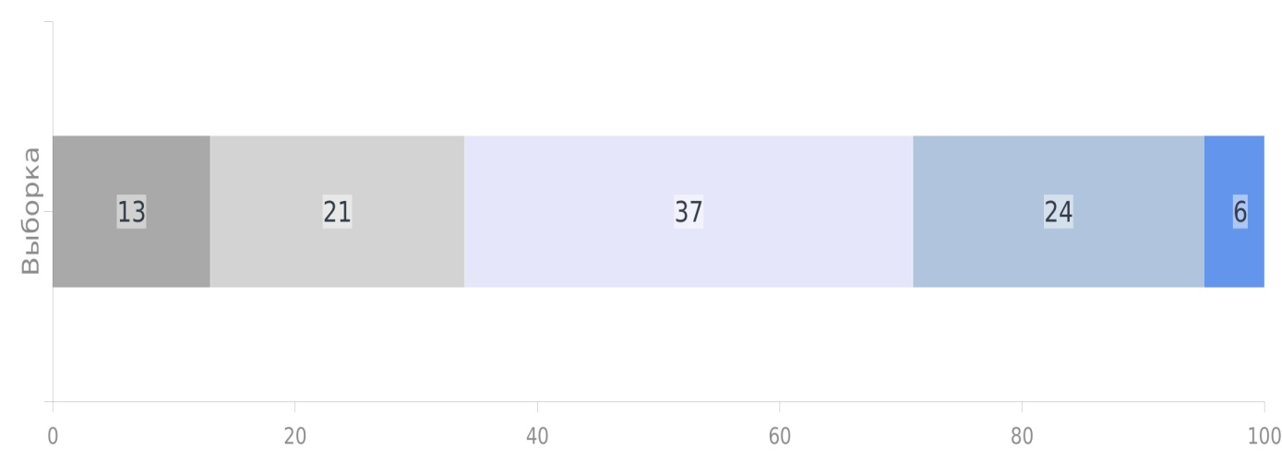
 | Уровень | Класс | Выборка
 | Недостаточный | 0 | 13
 | Низкий | 67 | 21
 | Средний | 33 | 37
 | Повышенный | 0 | 24
 | Высокий | 0 | 6

Выводы:
Обучающиеся показали результаты 67% низкий и 33% средний. Особые затруднения вызвали задания на преобразование формул и перевод одной единицы измерения в другую, определение прямой и обратной пропорциональности, использование формулы площади круга для решения задач.

Рекомендации:

- в рамках преподавания предметов «математика» увеличить долю заданий, направленных на развитие математической грамотности и компенсацию метапредметных дефицитов;
- в рамках внутришкольного мониторинга качества образования обратить внимание на технологии, которые помогают реализовать системно-деятельностный подход в обучении и обеспечивают положительную динамику в формировании универсальных учебных действий, в частности математической грамотности.
- учителям-предметникам необходимо обратить внимание на отработку таких умений, как: использовать формулу площади круга для решения задач; использовать прямо пропорциональную зависимость величин; проводить округление до заданного разряда; проводить округление по смыслу; использовать формулу длины окружности для решения задач.

Читательская грамотность.
Результаты.
Класс | Участник | Сумма баллов | Максимальный балл | Процент выполнения | Уровень сформированности ФГ | 1 | 2 | 3 | 4 | 5 | 6 | 7 | 8 | 9 | 10 | 11 | 12 | 13 | 14 | 15 | 16
ЧГ 9 | Работа 1 | 3 | 22 | 13,64 | Недостаточный | 0 | 0 | 0 | 2 | 0 | 0 | 0 | 0 | 0 | 0 | 0 | 0 | 0 | 1 | 0 | 0
 | Работа 2 | 4 | 22 | 18,18 | Низкий | 0 | 0 | 0 | 2 | 0 | 0 | 1 | 0 | 0 | 0 | 0 | 0 | 0 | 1 | 0 | 0
 | Работа 3 | 8 | 22 | 36,36 | Средний | 0 | 1 | 0 | 2 | 0 | 0 | 1 | 0 | 1 | 0 | 1 | 0 | 0 | 1 | 1 | 0
Форма 1. Результаты выполнения диагностической работы по функциональной грамотности.
Класс | Общий балл  (% от макс. балла) | Процент учащихся, достигших базового уровня ФГ
ЧГ 9 (учащихся - 3) | 23 | 67
Среднее по выборке (учащихся - 10000) | 50 | 88
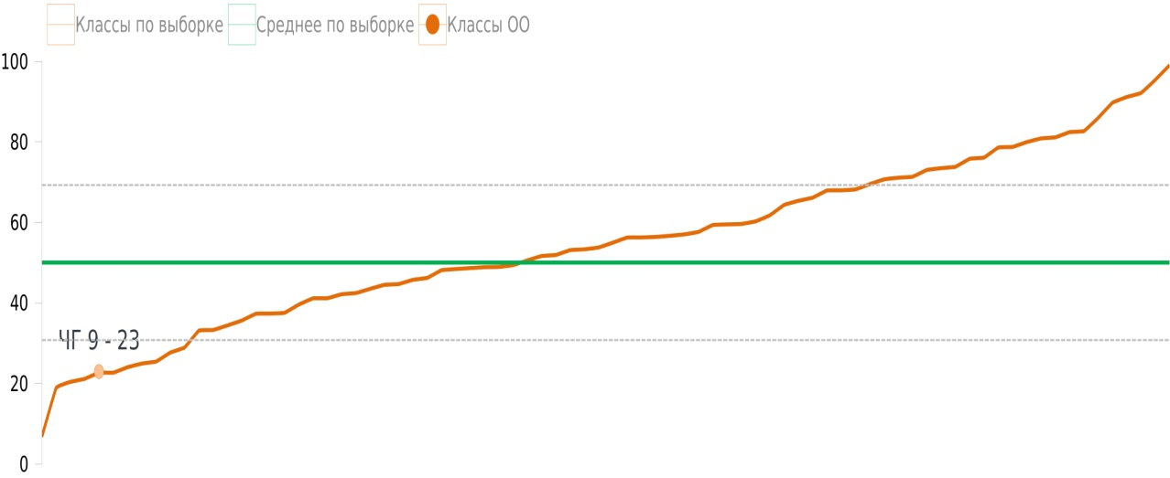

Форма 2. Результаты выполнения диагностической работы по функциональной
грамотности по учащимся (Читательская грамотность)
№ | ФИО (номер) учащегося |  |  | Общий балл  (% от макс. балла) | Уровень достижения ФГ
1 | Работа 1 |  |  | 14 | Недостаточный
2 | Работа 2 |  |  | 18 | Низкий
3 | Работа 3 |  |  | 36 | Средний
В среднем по классу: |  |  |  | 23
Форма 3. Результаты выполнения заданий по функциональной грамотности
№ задания в варианте |  | Номер задания в комплексном задании | Что оценивается в задании (объект оценки) |  |  | Баллы за задание | Процент выполнения (школа) |  | Процент  выполнения  (выборка)
Читательская грамотность. Диагностическая работа (2021), вариант 2
Читательская грамотность, Фильм, 8 класс, осень 2021
1 |  | 1 | Находить и извлекать одну единицу информации |  |  | 1 | 0 |  | 79
2 |  | 2 | Находить и извлекать несколько единиц информации, расположенных в разных фрагментах текста |  |  | 1 | 33 |  | 53
3 |  | 3 | Устанавливать связи между событиями или утверждениями (причинно-следственные отношения, отношения аргумент – контраргумент, тезис – пример, сходство – различие и др.) |  |  | 1 | 0 |  | 48
 |  |  |  |  |  | 3
ЧТ. Фильм, 8 класс, 4/9
4 |  | 1 | Устанавливать связи между событиями или утверждениями (причинно-следственные отношения, отношения аргумент – контраргумент, тезис – пример, сходство – различие и др.) |  |  | 2 | 100 |  | 53
 |  |  |  |  |  | 2
Читательская грамотность, Фильм, 8 класс, осень 2021
5 |  | 5 | Находить и извлекать несколько единиц информации, расположенных в разных фрагментах текста |  |  | 2 | 0 |  | 71
6 |  | 6 | Понимать смысловую структуру текста (определять тему, главную мысль/идею, назначение текста, смысл заглавия текста) |  |  | 2 | 0 |  | 37
7 |  | 7 | Находить и извлекать одну единицу информации |  |  | 1 | 67 |  | 74
8 |  | 8 | Делать выводы на основе интеграции информации из разных частей текста или разных текстов |  |  | 1 | 0 |  | 45
9 |  | 9 | Устанавливать взаимосвязи между элементами/частями текста или текстами |  |  | 1 | 33 |  | 58
 |  |  |  |  |  | 7
Читательская грамотность, Сигналы, 8 класс, осень 2021
10 |  | 1 | Делать выводы на основе интеграции информации из разных частей текста или разных текстов |  |  | 1 | 0 |  | 41
11 |  | 2 | Устанавливать связи между событиями или утверждениями (причинно-следственные отношения, отношения аргумент – контраргумент, тезис – пример, сходство – различие и др.) |  |  | 1 | 33 |  | 54
12 |  | 3 | Делать выводы на основе информации, представленной в одном фрагменте текста |  |  | 1 | 0 |  | 55
13 |  | 4 | Оценивать объективность, надежность источника информации |  |  | 2 | 0 |  | 36
14 |  | 5 | Обнаруживать противоречия, содержащиеся в одном или нескольких текстах |  |  | 1 | 100 |  | 56
15 |  | 6 | Оценивать полноту, достоверность информации, содержащуюся в одном или нескольких текстах |  |  | 2 | 17 |  | 44
16 |  | 7 | Использовать информацию из текста для решения практической задачи с привлечением фоновых знаний |  |  | 2 | 0 |  | 28
 |  |  |  |  |  | 10

Форма 4. Распределение учащихся по уровням сформированности функциональной грамотности
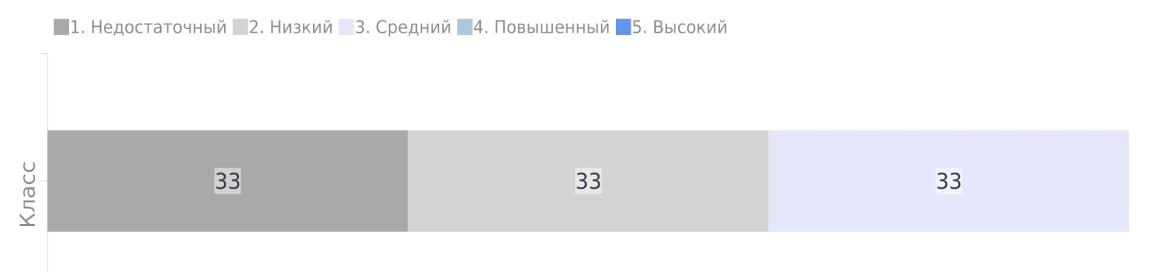
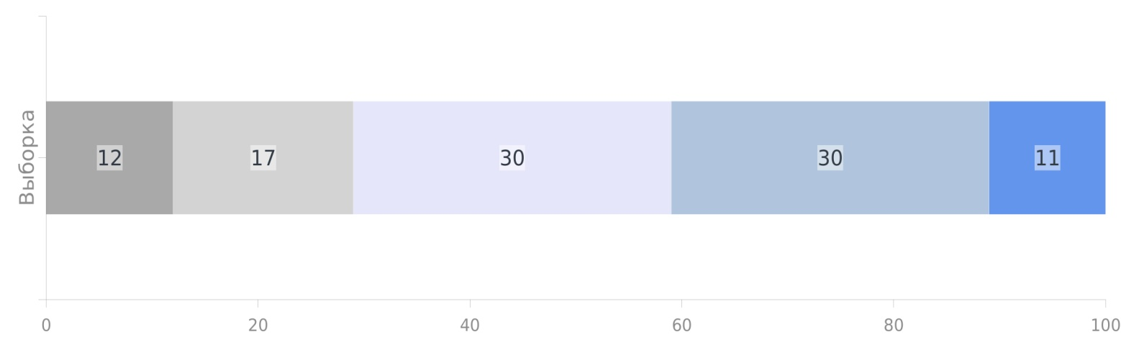
 | Уровень | Класс | Выборка
 | Недостаточный | 33 | 12
 | Низкий | 33 | 17
 | Средний | 33 | 30
 | Повышенный | 0 | 30
 | Высокий | 0 | 11

Выводы:
Обучающиеся показали результаты по уровням недостаточный -33% , низкий -33%, средний – 33%. Результаты д.р. показали, что у учеников есть сложности с нахождением и извлечением информации из текста, устанавливанием связи между событиями или утверждениями, с пониманием смысловой структуры текста, с заключением вывода на основе интеграции информации из разных частей текста или разных текстов, с оцениванием объективности и надежности источника информации, с использованием информации из текста для решения практической задачи с привлечением фоновых знаний
По результатам диагностики можно рекомендовать:
- в рамках преподавания предметов «русский язык и литература» увеличить долю заданий, направленных на развитие читательской грамотности и компенсацию метапредметных дефицитов;
- в рамках внутришкольного мониторинга качества образования обратить внимание на технологии, которые помогают реализовать системно-деятельностный подход в обучении и обеспечивают положительную динамику в формировании универсальных учебных действий, в частности читательской грамотности.
- учителям-предметникам в дальнейшей работе по формированию читательской грамотности учащихся необходимо включать задания на отработку таких умений, как: оценивать объективность , надежность источника информации; делать выводы на основе интеграции информации из разных частей текста или разных текстов; использовать информацию из текста для решения практической задачи с привлечением фоновых знаний; делать выводы на основе информации, представленной в одном фрагменте текста; устанавливать связи между событиями или утверждениями (причинно-следственные отношения, отношения аргумент – контраргумент, тезис – пример, сходство – различие и др.).

Раздел 2. 8 класс.
Естественно-научная грамотность
Результаты

Класс | Участник | Сумма баллов | Максимальный балл | Процент выполнения | Уровень сформированности ФГ | 1 | 2 | 3 | 4 | 5 | 6 | 7 | 8 | 9
8 | Работа 1 | 3 | 11 | 27,27 | Низкий | 0 | 1 | 0 | 0 | 0 | 0 | 0 | 2 | 0
 | Работа 2 | 4 | 11 | 36,36 | Низкий | 0 | 1 | 0 | 0 | 0 | 0 | 1 | 2 | 0
 | Работа 3 | 3 | 11 | 27,27 | Низкий | 0 | 1 | 0 | 0 | 0 | 0 | 1 | 1 | 0
 | Работа 4 | 5 | 11 | 45,45 | Средний | 0 | 1 | 0 | 0 | 0 | 0 | 1 | 2 | 1
 | Работа 5 | 2 | 11 | 18,18 | Недостаточный | 0 | 0 | 0 | 0 | 0 | 0 | 0 | 2 | 0
 | Работа 6 | 2 | 11 | 18,18 | Недостаточный | 0 | 1 | 0 | 0 | 0 | 1 | 0 | 0 | 0
 | Работа 7 | 3 | 11 | 27,27 | Низкий | 0 | 0 | 0 | 0 | 0 | 1 | 0 | 1 | 1

Форма 1. Результаты выполнения диагностической работы по функциональной грамотности (Естественнонаучная грамотность)

Класс |  | Общий балл  (% от макс. балла) |  | Процент учащихся, достигших базового уровня ФГ
естес (учащихся - 7) |  | 29 |  | 71
Среднее по выборке (учащихся - 10000) |  | 45 |  | 82
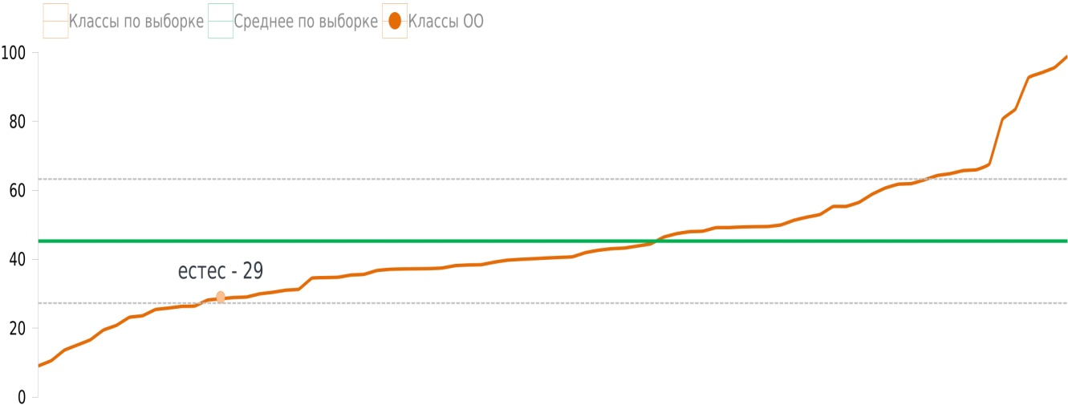
Форма 2. Результаты выполнения диагностической работы по функциональной
грамотности по учащимся (Естественнонаучная грамотность)
естес
№ | ФИО (номер) учащегося | Общий балл  (% от макс. балла) | Уровень достижения ФГ
1 | Работа 1 | 27 | Низкий
2 | Работа 2 | 36 | Низкий
3 | Работа 3 | 27 | Низкий
4 | Работа 4 | 45 | Средний
5 | Работа 5 | 18 | Недостаточный
6 | Работа 6 | 18 | Недостаточный
7 | Работа 7 | 27 | Низкий
В среднем по классу: |  | 29

Форма 3. Результаты выполнения заданий по функциональной грамотности
№ задания в варианте | Номер задания в комплексном задании | Что оценивается в задании (объект оценки) | Баллы за задание | Процент выполнения (школа) | Процент  выполнения  (выборка)
Естественно-научная грамотность. Диагностическая работа (2021), вариант 1
ЕНГ. Кто дальше и кто быстрее. 8 кл.
1 | 1 | Применить соответствующие естественно-научные знания для объяснения явления | 1 | 0 | 54
2 | 2 | Распознавать и формулировать цель данного исследования | 1 | 71 | 74
3 | 3 | Описывать или оценивать способы, которые используют ученые, чтобы обеспечить надежность данных и достоверность объяснений | 1 | 0 | 34
4 | 4 | Применить соответствующие естественно-научные знания для объяснения явления | 2 | 0 | 22
5 | 5 | Анализировать, интерпретировать данные и делать соответствующие выводы | 1 | 0 | 42
 |  |  | 6
ЕНГ. Красный прилив. 8 кл.
6 | 1 | Анализировать, интерпретировать данные и делать соответствующие выводы | 1 | 29 | 64
7 | 2 | Применить соответствующие естественно-научные знания для объяснения явления | 1 | 43 | 53
8 | 3 | Делать и научно обосновывать прогнозы о протекании процесса или явления | 2 | 71 | 44
9 | 4 | Выдвигать объяснительные гипотезы и предлагать способы их проверки | 1 | 29 | 46
 |  |  | 5

Форма 4. Распределение учащихся по уровням сформированности функциональной  грамотности  Уровень Класс Выборка  Недостаточный 29 18  Низкий 57 26  Средний 14 29  Повышенный 0 16  Высокий 0 11  Вывод: |  |  |  |  |  |  | № |  |  |  |  | ФИО (номер) учащегося | Общий балл  (% от макс. балла) | Уровень достижения ФГ
Анализ полученных результатов естественно - научной грамотности позволяет сделать следующие выводы:  − результаты ДР демонстрируют, что 29% обучающихся 8 кл. показали недостаточный уровни сформированности естественно - научной грамотности; − 57% обучающиеся 8 –х классов участников ДР, показали низкий уровень; 14% показали средний уровень.  Учащиеся не могут применить соответствующие естественно-научные знания для объяснения явления, недостаточно владеют умением делать и научно обосновывать прогнозы о протекании процесса или явления; описывать или оценивать способы, которые используют ученые, чтобы обеспечить надежность данных и достоверность объяснений; анализировать, интерпретировать данные и делать соответствующие выводы.  По результатам диагностики можно рекомендовать:  - в рамках преподавания предметов «физика, биология, химия, георафия» увеличить долю заданий, направленных на развитие естественнонаучной грамотности и компенсацию метапредметных дефицитов;  - в рамках внутришкольного мониторинга качества образования обратить внимание на технологии, которые помогают реализовать системно-деятельностный подход в обучении и обеспечивают положительную динамику в формировании универсальных учебных действий, в частности естественнонаучной грамотности.  - учителям-предметникам в дальнейшей работе по формированию естественно-научной грамотности учащихся необходимо включать задания на отработку таких умений, как: применение соответствующих естественно-научных знаний для объяснения явления; делать и научно обосновывать прогнозы о протекании процесса или явления, описывать или оценивать способы, которые используют ученые, чтобы обеспечить надежность данных и достоверность объяснений.  Математическая грамотность.  Результаты.  Класс Участник Сумма баллов Максимальный балл Процент выполнения Уровень сформированности ФГ 1 2 3 4 5 6 7 8  8 Работа 1 3 14 21,43 Низкий 0 0 1 2 0 0 0 0  Работа 2 3 14 21,43 Низкий 0 0 0 1 0 0 1 1  Работа 3 3 14 21,43 Низкий 2 0 0 0 0 1 0 0  Работа 4 4 14 28,57 Низкий 1 0 0 0 0 1 1 1  Класс Участник Сумма баллов Максимальный балл Процент выполнения Уровень сформированности ФГ 1 2 3 4 5 6 7 8  МГ 8 Работа 1 12 14 85,71 Высокий 2 2 2 2 1 1 1 1  Работа 2 10 14 71,43 Повышенный 2 2 2 0 1 1 1 1  Работа 3 11 14 78,57 Повышенный 2 2 2 1 1 1 1 1  Работа 4 12 14 85,71 Высокий 2 2 2 2 1 1 1 1 |  |  |  |  |  |  | 1 |  |  |  |  | Работа 1 | 27 | Низкий
Форма 1. Результаты выполнения диагностической работы по функциональной грамотности (Математическая грамотность)  Класс Общий балл (% от макс. балла) Процент учащихся, достигших базового уровня ФГ  8 (учащихся - 4) 23 100  Среднее по выборке (учащихся - 10000) 48 87  (Математическая грамотность)  средний процент по выборке 48, стандартное отклонение 18 |  |  |  |  |  |  | 2 |  |  |  |  | Работа 2 | 36 | Низкий
 |  |  |  |  |  |  | 3 |  |  |  |  | Работа 3 | 27 | Низкий
Класс Общий балл (% от макс. балла) Процент учащихся, достигших базового уровня ФГ  МГ 8 (учащихся - 4) 80 100  Среднее по выборке (учащихся - 10000) 48 87  (Математическая грамотность)  Форма 2. Результаты выполнения диагностической работы по функциональной  грамотности по учащимся (Математическая грамотность)  8  № ФИО (номер) учащегося Общий балл (% от макс. балла) Уровень достижения ФГ  1 Работа 1 21 Низкий  2 Работа 2 21 Низкий  3 Работа 3 21 Низкий  4 Работа 4 29 Низкий  В среднем по классу: 23  № ФИО (номер) учащегося Общий балл (% от макс. балла) Уровень достижения ФГ  1 Работа 1 86 Высокий  2 Работа 2 71 Повышенный  3 Работа 3 79 Повышенный  4 Работа 4 86 Высокий  В среднем по классу: 80  Форма 3. Результаты выполнения заданий по функциональной грамотности  № задания в варианте Номер задания в комплексном задании Что оценивается в задании (объект оценки) Баллы за задание Процент выполнения (школа) Процент выполнения (выборка)  Математическая грамотность. Диагностическая работа (2021), вариант 2  Математическая грамотность, Инфузия, 8 класс  1 1 Извлекать информацию из текста, переводить из одной единицы измерения в другую (из часов в минуты, из литров в миллилитры), вычислять отношение величин 2 38 76  2 2 Вычислять по формуле, переводить из одной единицы измерения в другую (из литров в миллилитры, из часов в минуты), округлять числа 2 0 66  3 3 Преобразовывать формулу, переводить из одной единицы измерения в другую (из часов в минуты, из литров в миллилитры) 2 13 47  4 4 Вычислять по формуле, распознавать прямую и обратную пропорциональности; сравнивать числа 2 38 42  8  МГ. Многоярусный торт. 8 кл.  5 1 Вычислять процент от числа в реальной ситуации 1 0 59  6 2 Использовать формулу площади круга для решения задач, использовать прямо пропорциональную зависимость величин, проводить округление до заданного разряда 2 25 21  7 3 Использовать формулу длины окружности для решения задач, проводить округление по смыслу 2 25 18  8 4 Использовать представления об измерениях прямоугольного параллелепипеда для решения задач 1 50 73  6  № задания в варианте Номер задания в комплексном задании Что оценивается в задании (объект оценки) Баллы за задание Процент выполнения (школа) Процент выполнения (выборка)  Математическая грамотность. Диагностическая работа (2021), вариант 2  Математическая грамотность, Инфузия, 8 класс  1 1 Извлекать информацию из текста, переводить из одной единицы измерения в другую (из часов в минуты, из литров в миллилитры), вычислять отношение величин 2 100 76  2 2 Вычислять по формуле, переводить из одной единицы измерения в другую (из литров в миллилитры, из часов в минуты), округлять числа 2 100 66  3 3 Преобразовывать формулу, переводить из одной единицы измерения в другую (из часов в минуты, из литров в миллилитры) 2 100 47  4 4 Вычислять по формуле, распознавать прямую и обратную пропорциональности; сравнивать числа 2 63 42  8  МГ. Многоярусный торт. 8 кл.  5 1 Вычислять процент от числа в реальной ситуации 1 100 59  6 2 Использовать формулу площади круга для решения задач, использовать прямо пропорциональную зависимость величин, проводить округление до заданного разряда 2 50 21  7 3 Использовать формулу длины окружности для решения задач, проводить округление по смыслу 2 50 18  8 4 Использовать представления об измерениях прямоугольного параллелепипеда для решения задач 1 100 73  6  Форма 4. Распределение учащихся по уровням сформированности функциональной  грамотности  Класс 8  Уровень Класс Выборка  Недостаточный 0 13  Низкий 100 21  Средний 0 37  Повышенный 0 24  Высокий 0 6 |  |  |  |  |  |  | 4 |  |  |  |  | Работа 4 | 45 | Средний
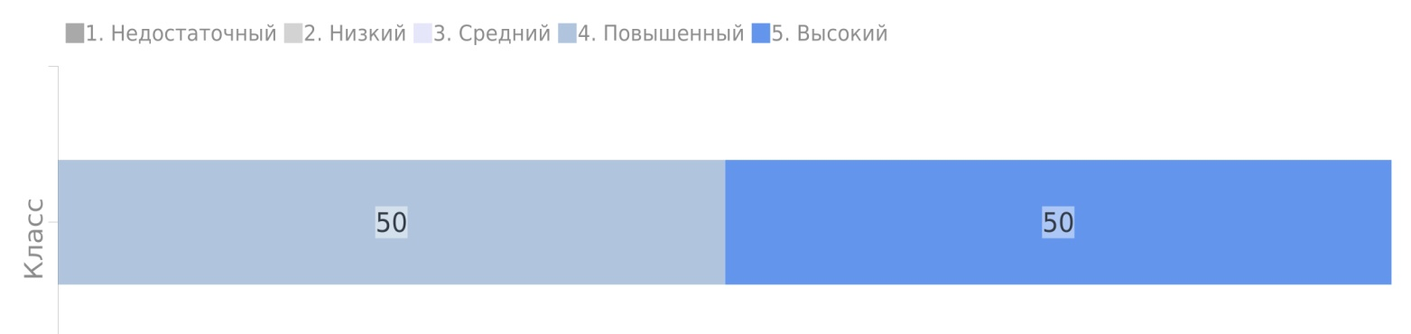 |  |  |  |  |  |  | 5 |  |  |  |  | Работа 5 | 18 | Недостаточный
Уровень Класс Выборка  Недостаточный 0 13  Низкий 0 21  Средний 0 37  Повышенный 50 24  Высокий 50 6 |  |  |  |  |  |  | 6 |  |  |  |  | Работа 6 | 18 | Недостаточный
Выводы:  Диагностическая работа проходила в два этапа из-за технических неполадок в результате ДР первая группа показала низкий результат, а вторая повышенный – 50% и высокий – 50%. Основные сложности, учащиеся испытывают с вычислением по формуле, переводом из одной единицы измерения в другую (из литров в миллилитры, из часов в минуты), округлением числа; вычислением процента от числа в реальной ситуации.  Рекомендации:  Учителям-предметникам в дальнейшей работе по формированию математической грамотности учащихся необходимо включать задания на отработку таких умений, как:  - преобразовывать формулу, переводить из одной единицы измерения в другую (из литров в миллилитры, из часов в минуты);  - использовать формулу площади круга для решения задач;  - использовать прямо пропорциональную зависимость величин;  - проводить округление до заданного разряда;  - проводить округление по смыслу;  - вычислять процент от числа в реальной ситуации.  - в рамках преподавания предметов «математика» увеличить долю заданий, направленных на развитие математической грамотности и компенсацию метапредметных дефицитов;  - в рамках внутришкольного мониторинга качества образования обратить внимание на технологии, которые помогают реализовать системно-деятельностный подход в обучении и обеспечивают положительную динамику в формировании универсальных учебных действий, в частности математической грамотности. |  |  |  |  |  |  | 7 |  |  |  |  | Работа 7 | 27 | Низкий
Читательская грамотность  Результаты:  Класс Участник Сумма баллов Максимальный балл Процент выполнения Уровень сформированности ФГ 1 2 3 4 5 6 7 8 9 10 11 12 13 14 15 16  Работа 1 14 22 63,64 Повышенный 1 1 1 2 2 0 1 1 1 1 1 1 0 1 0 0  Работа 2 11 22 50,00 Средний 1 1 1 0 2 0 1 0 1 0 1 1 0 0 2 0  Работа 3 14 22 63,64 Повышенный 1 1 1 2 2 1 1 1 1 0 1 1 0 1 0 0  Работа 4 14 22 63,64 Повышенный 1 1 1 2 2 0 1 1 1 1 1 1 0 1 0 0  Работа 5 8 22 36,36 Средний 1 0 1 0 2 1 1 1 1 0 0 0 0 0 0 0  Работа 6 7 22 31,82 Низкий 1 0 0 0 2 0 1 1 1 0 1 0 0 0 0 0  Работа 7 7 22 31,82 Низкий 1 0 0 0 2 1 1 1 0 0 0 1 0 0 0 0  Работа 8 5 22 22,73 Низкий 1 1 0 0 1 0 0 0 0 0 1 0 0 1 0 0  Работа 9 4 22 18,18 Низкий 1 0 1 2 0 0 0 0 0 0 0 0 0 0 0 0 |  |  |  |  |  |  | В среднем по классу: |  |  |  |  | 29
Форма 1. Результаты выполнения диагностической работы по функциональной грамотности (Читательская грамотность)
Класс | Общий балл  (% от макс. балла) |  | Процент учащихся, достигших базового уровня ФГ
ЧГ 8 (учащихся - 9) | 42 |  | 100
Среднее по выборке (учащихся - 10000) | 57 |  | 95
(Читательская грамотность)
средний процент по выборке 57, стандартное отклонение 19
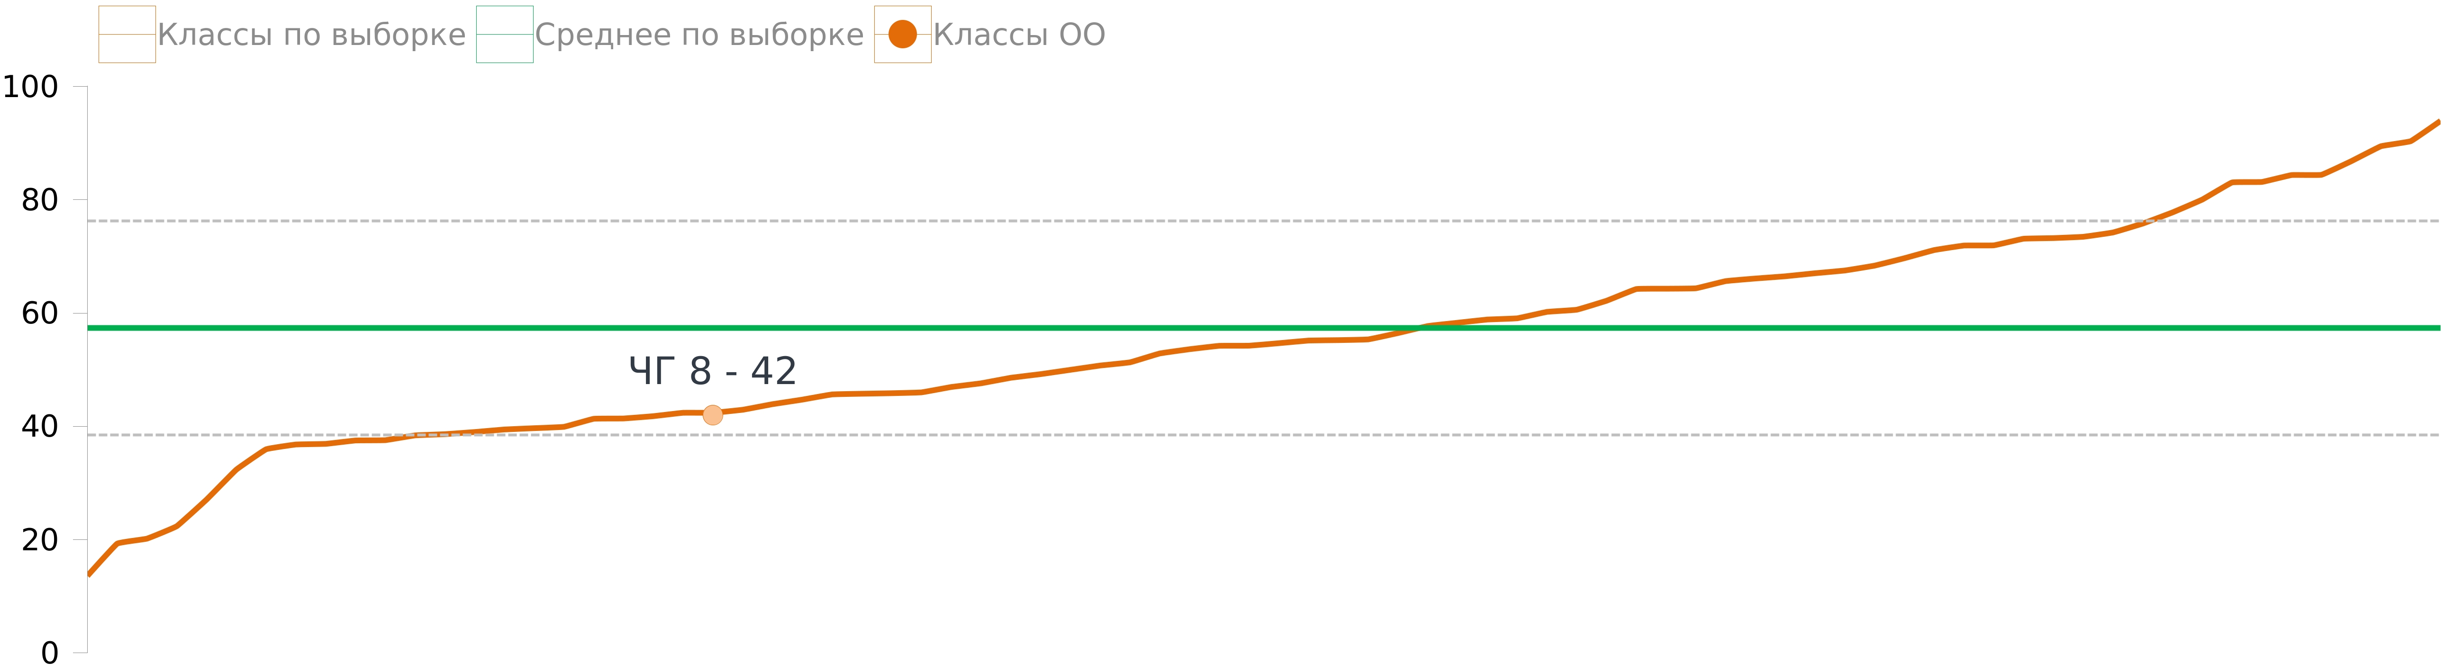

Форма 2. Результаты выполнения диагностической работы по функциональной
грамотности по учащимся (Читательская грамотность)
№ | ФИО (номер) учащегося |  |  | Общий балл  (% от макс. балла) | Уровень достижения ФГ
1 | Работа 1 |  |  | 64 | Повышенный
2 | Работа 2 |  |  | 50 | Средний
3 | Работа 3 |  |  | 64 | Повышенный
4 | Работа 4 |  |  | 64 | Повышенный
5 | Работа 5 |  |  | 36 | Средний
6 | Работа 6 |  |  | 32 | Низкий
7 | Работа 7 |  |  | 32 | Низкий
8 | Работа 8 |  |  | 23 | Низкий
9 | Работа 9 |  |  | 18 | Низкий
В среднем по классу: |  |  |  | 42
Форма 3. Результаты выполнения заданий по функциональной грамотности

№ задания в варианте |  | Номер задания в комплексном задании | Что оценивается в задании (объект оценки) |  |  | Баллы за задание | Процент выполнения (школа) |  | Процент  выполнения  (выборка)
Читательская грамотность. Диагностическая работа (2021), вариант 2
Читательская грамотность, Фильм, 8 класс, осень 2021
1 |  | 1 | Находить и извлекать одну единицу информации |  |  | 1 | 100 |  | 85
2 |  | 2 | Находить и извлекать несколько единиц информации, расположенных в разных фрагментах текста |  |  | 1 | 56 |  | 59
3 |  | 3 | Устанавливать связи между событиями или утверждениями (причинно-следственные отношения, отношения аргумент – контраргумент, тезис – пример, сходство – различие и др.) |  |  | 1 | 67 |  | 57
 |  |  |  |  |  | 3
ЧТ. Фильм, 8 класс, 4/9
4 |  | 1 | Устанавливать связи между событиями или утверждениями (причинно-следственные отношения, отношения аргумент – контраргумент, тезис – пример, сходство – различие и др.) |  |  | 2 | 44 |  | 62
 |  |  |  |  |  | 2
Читательская грамотность, Фильм, 8 класс, осень 2021
5 |  | 5 | Находить и извлекать несколько единиц информации, расположенных в разных фрагментах текста |  |  | 2 | 83 |  | 79
6 |  | 6 | Понимать смысловую структуру текста (определять тему, главную мысль/идею, назначение текста, смысл заглавия текста) |  |  | 2 | 17 |  | 44
7 |  | 7 | Находить и извлекать одну единицу информации |  |  | 1 | 78 |  | 81
8 |  | 8 | Делать выводы на основе интеграции информации из разных частей текста или разных текстов |  |  | 1 | 67 |  | 53
9 |  | 9 | Устанавливать взаимосвязи между элементами/частями текста или текстами |  |  | 1 | 67 |  | 65
 |  |  |  |  |  | 7
Читательская грамотность, Сигналы, 8 класс, осень 2021
10 |  | 1 | Делать выводы на основе интеграции информации из разных частей текста или разных текстов |  |  | 1 | 22 |  | 51
11 |  | 2 | Устанавливать связи между событиями или утверждениями (причинно-следственные отношения, отношения аргумент – контраргумент, тезис – пример, сходство – различие и др.) |  |  | 1 | 67 |  | 62
12 |  | 3 | Делать выводы на основе информации, представленной в одном фрагменте текста |  |  | 1 | 56 |  | 64
13 |  | 4 | Оценивать объективность, надежность источника информации |  |  | 2 | 0 |  | 43
14 |  | 5 | Обнаруживать противоречия, содержащиеся в одном или нескольких текстах |  |  | 1 | 44 |  | 67
15 |  | 6 | Оценивать полноту, достоверность информации, содержащуюся в одном или нескольких текстах |  |  | 2 | 11 |  | 49
16 |  | 7 | Использовать информацию из текста для решения практической задачи с привлечением фоновых знаний |  |  | 2 | 0 |  | 34
 |  |  |  |  |  | 10

Форма 4. Распределение учащихся по уровням сформированности функциональной
грамотности

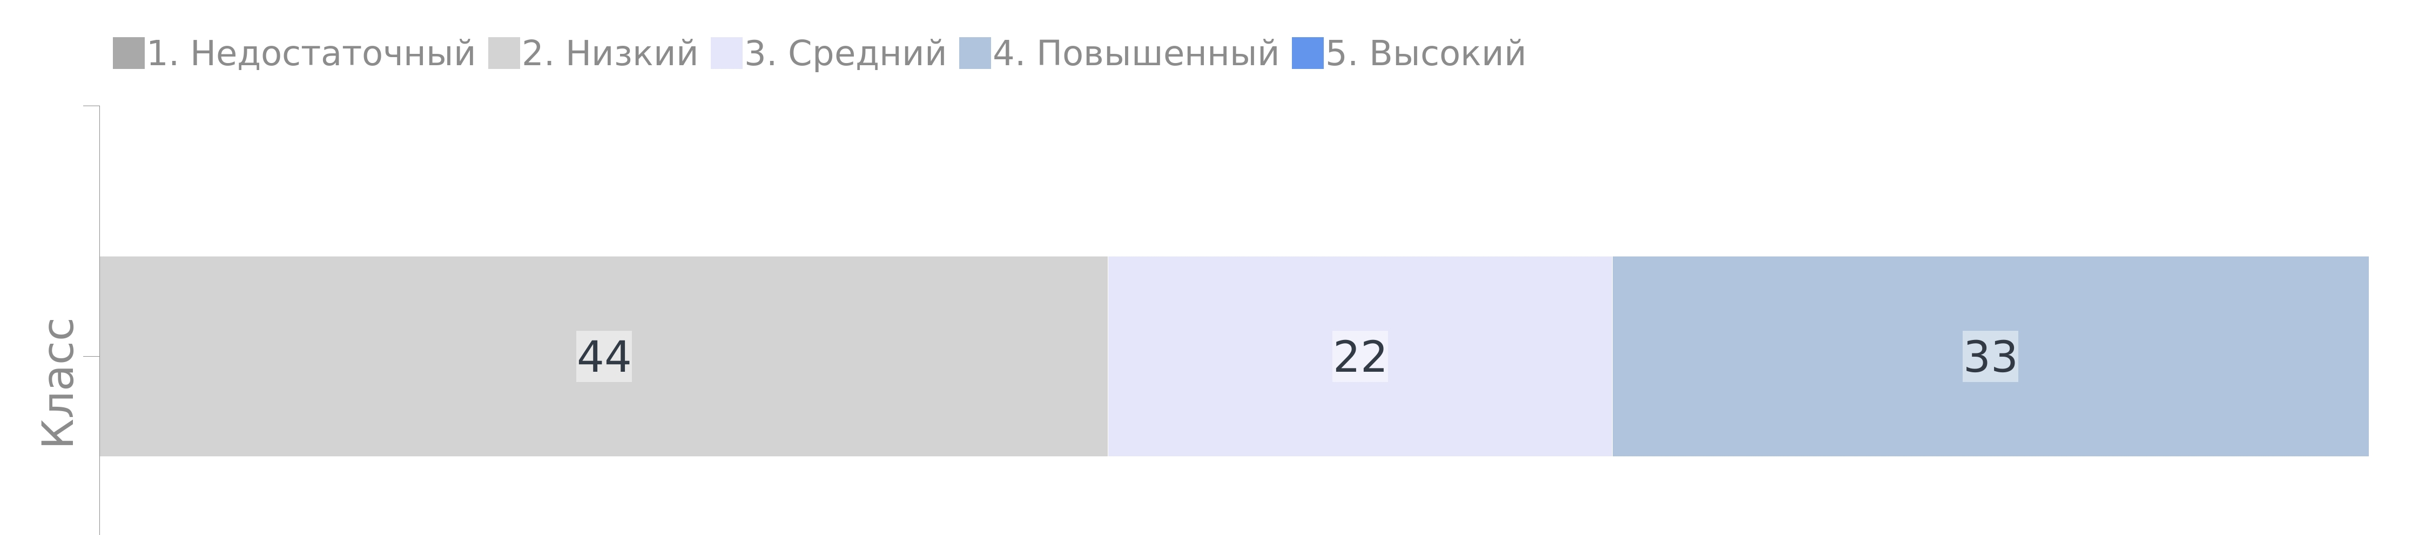

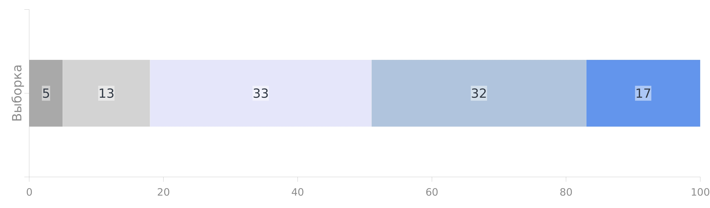

Уровень | Класс | Выборка
Недостаточный | 0 | 5
Низкий | 44 | 13
Средний | 22 | 33
Повышенный | 33 | 32
Высокий | 0 | 17

Выводы:
Обучающиеся показали результаты по уровням низкий -44%, средний – 22%, повышенный - 33. Результаты д.р. показали, что у учеников есть сложности с оцениванием объективности и надежности источника информации, с использованием информации из текста для решения практической задачи с привлечением фоновых знаний.
По результатам диагностики можно рекомендовать:
- в рамках преподавания предметов «русский язык и литература» увеличить долю заданий, направленных на развитие читательской грамотности и компенсацию метапредметных дефицитов;
- в рамках внутришкольного мониторинга качества образования обратить внимание на технологии, которые помогают реализовать системно-деятельностный подход в обучении и обеспечивают положительную динамику в формировании универсальных учебных действий, в частности читательской грамотности.
- учителям-предметникам в дальнейшей работе по формированию читательской грамотности учащихся необходимо включать задания на отработку таких умений, как: оценивать объективность , надежность источника информации; делать выводы на основе интеграции информации из разных частей текста или разных текстов; использовать информацию из текста для решения практической задачи с привлечением фоновых знаний; делать выводы на основе информации, представленной в одном фрагменте текста; устанавливать связи между событиями или утверждениями (причинно-следственные отношения, отношения аргумент – контраргумент, тезис – пример, сходство – различие и др.).

